Инструкция по подключению клиентов СУФД УФК
- Порядок подготовки АРМ
Установка и настройка программного обеспечения автоматизированного рабочего места пользователя должна выполняться под учетной записью пользователя, входящего в группу локальных администраторов.
АРМ пользователей должен соответствовать следующим требованиям и должно быть установлено следующее программное обеспечение:

Операционная система | Windows 7 SP1 и выше
Браузер: | Microsoft Internet Explorer 11.0  Яндекс  Спутник
Плагин | КриптоПро ЭЦП Browser plug-in версия 2.0 и выше
Доступ к сети Интернет | Скорость не менее 256 Кбит/сек

Настройка веб-обозревателя
Настройка веб-обозревателя Internet Explorer для подключения к системе обязательна вне зависимости от эксплуатируемого пользователем типа веб-обозревателя и протокола, используемого для подключения.

Чтобы настроить веб-обозреватели для работы, необходимо выполнить следующие действия:
- Internet Explorer
После настройки прокси-сервера в Континент TLS Клиенте и сбросе соединений настройки подключений в браузере определяются автоматически.
  - Открыть настройки браузера и перейти на вкладку «Дополнительно» и выставить чекбоксы как на представленном рисунке
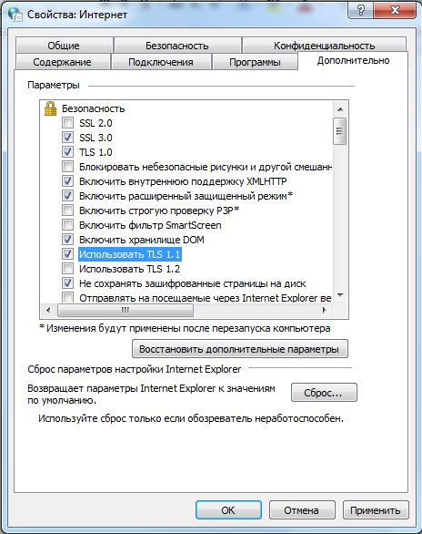

  - Открыть настройки браузера и перейти на вкладку «Безопасность».
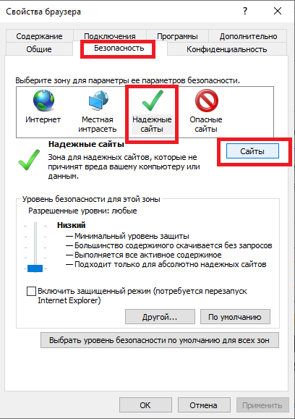
  - Выбрать зону для настройки «Надежные сайты».
  - Нажать кнопку «Сайты». Откроется окно «Надежные сайты»
  - В поле «Добавить в зону следующий узел» задать значение «https://ufk11.sufd.budget.gov.ru» и нажать кнопку «Добавить».
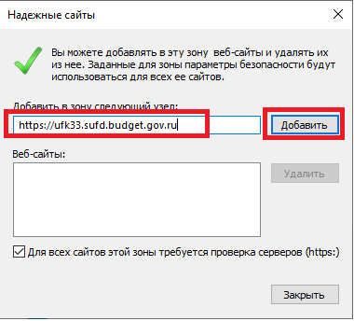
Аналогичным образом добавить сайт «http://ufk11.sufd.budget.gov.ru», предварительно сняв чекбокс с «Для всех сайтов этой зоны требуется проверка серверов (https:)».
  - В окне «Надежные сайты» нажать кнопку «Закрыть».
  - Нажать кнопку «Другой» и выставить чекбоксы как на представленных рисунках
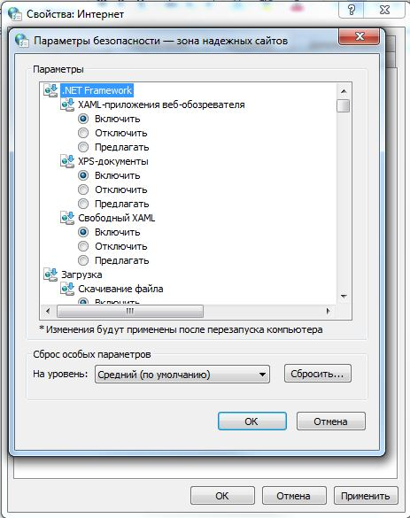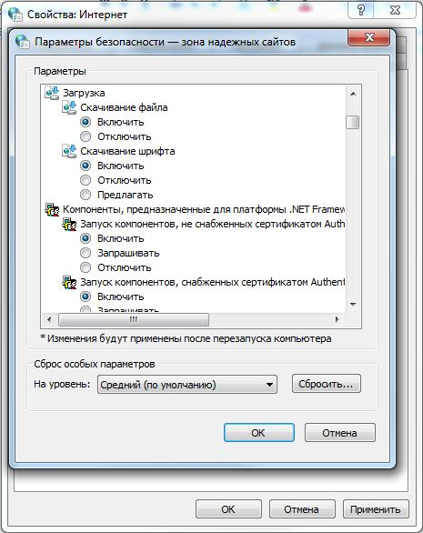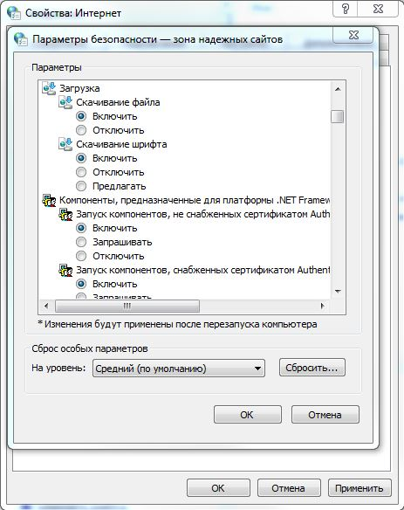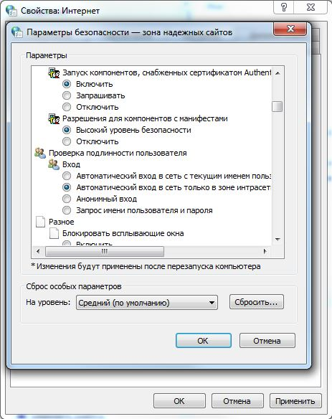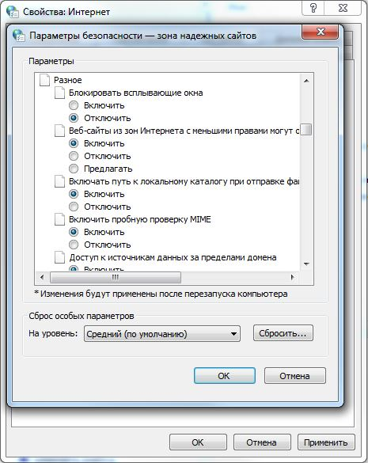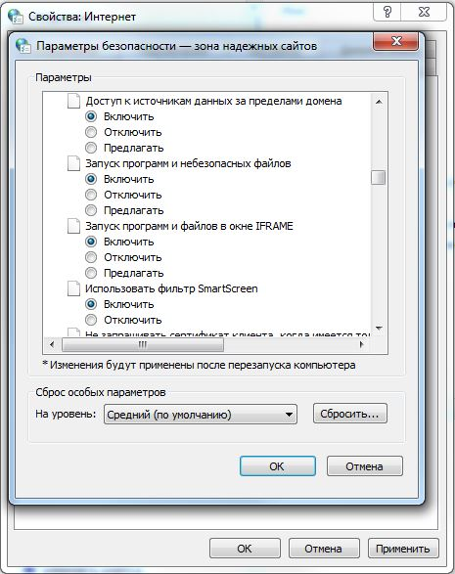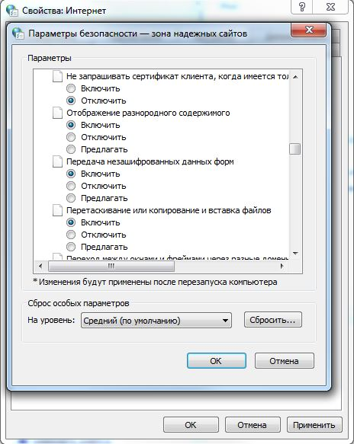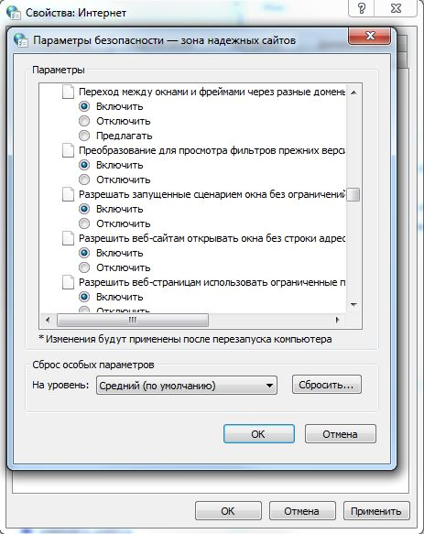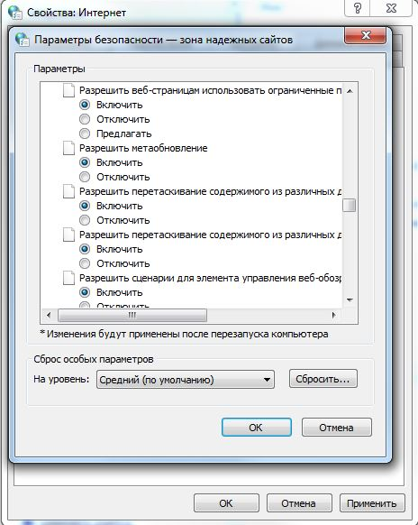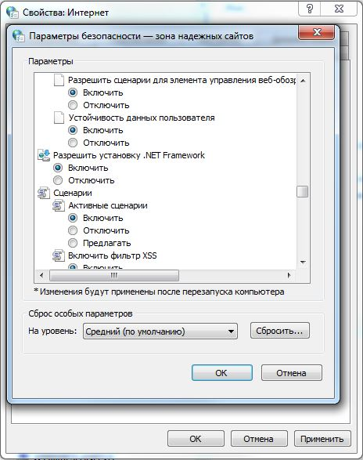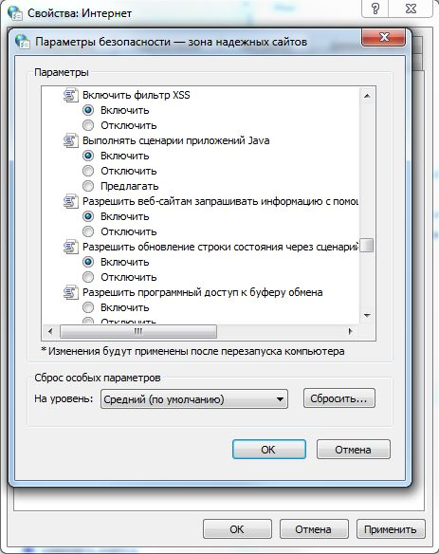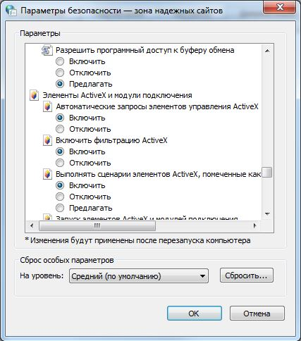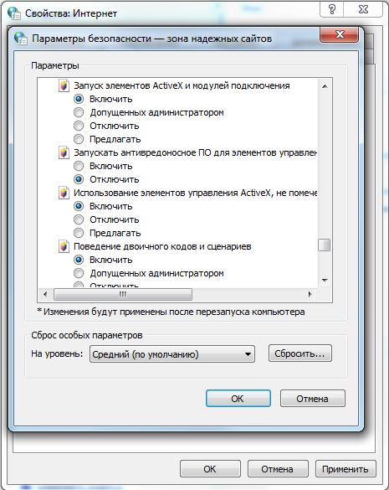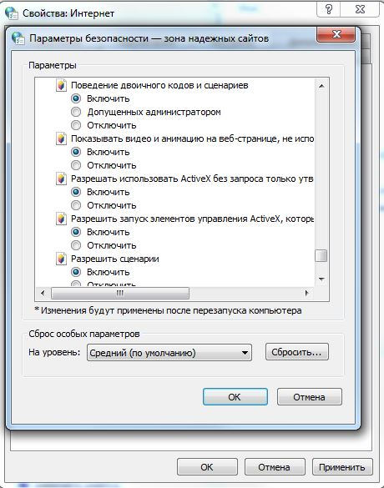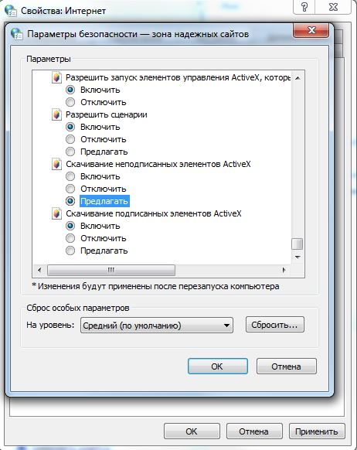
  - В окне «Параметры безопасности» нажать кнопку «ОК»
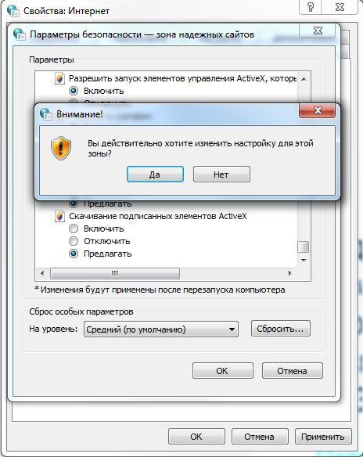
  - Согласиться с изменением настройки зоны нажав кнопку «Да»
  - В окне «Свойства браузера» нажать кнопку «ОК».
  - Перезапустить браузер.
  - Осуществить вход в Личный кабинет СУФД-онлайн:
Точка входа: https://ufk11.sufd.budget.gov.ru.
- Яндекс браузер
При первом запуске Яндекс Браузера открываем меню настроек « 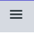 Настройки» - «Дополнения». Из списка выбираем КриптоПро ЭЦП и ставим переключатель на «Вкл».
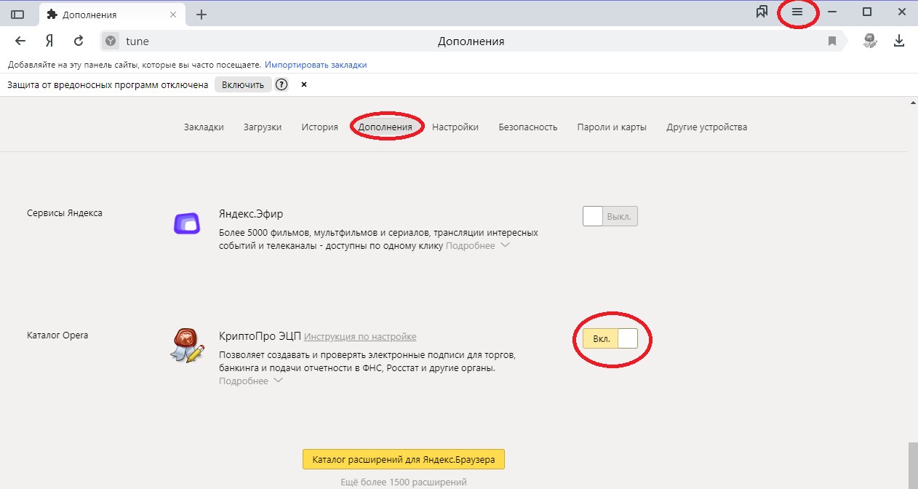
Далее необходимо включить поддержку работы сайтов, использующих шифрование по ГОСТ -Настройки-системные-Подключаться к сайтам, использующим шифрование по ГОСТ.
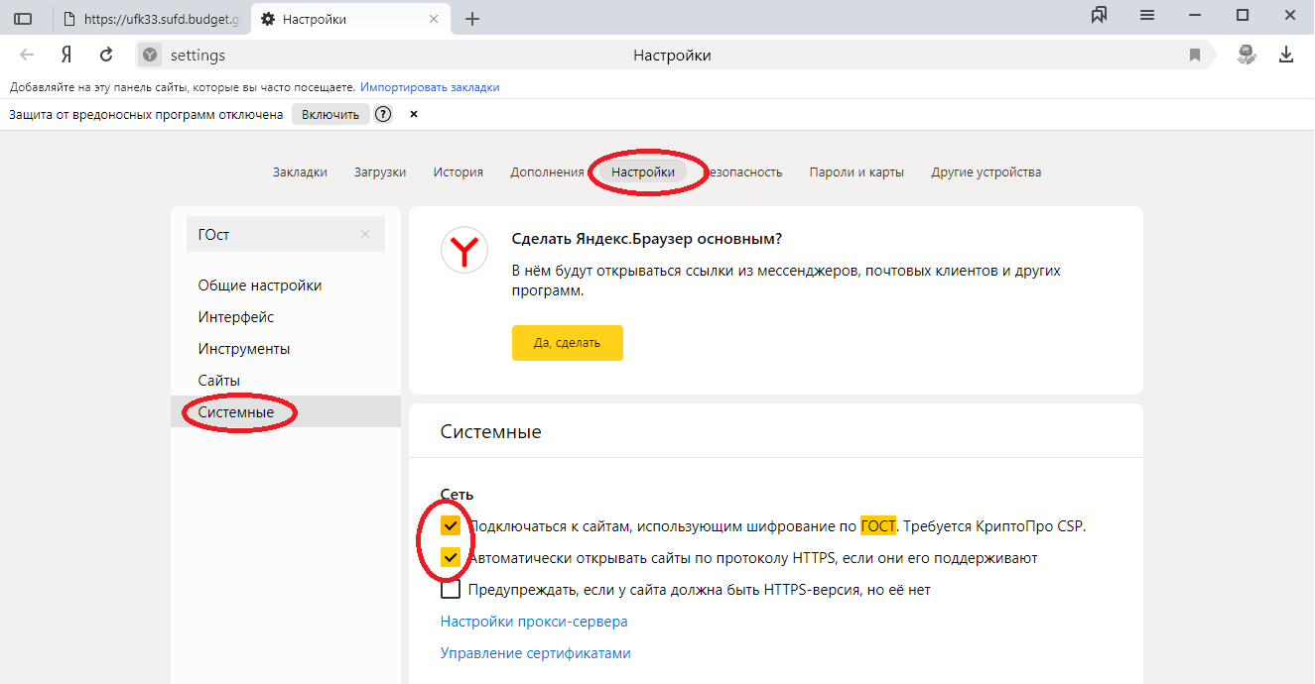
- Спутник браузер
При первом запуске браузера Спутник необходимо перейти в меню «Настройки» - «Дополнительно». Откроются дополнительные настройки.
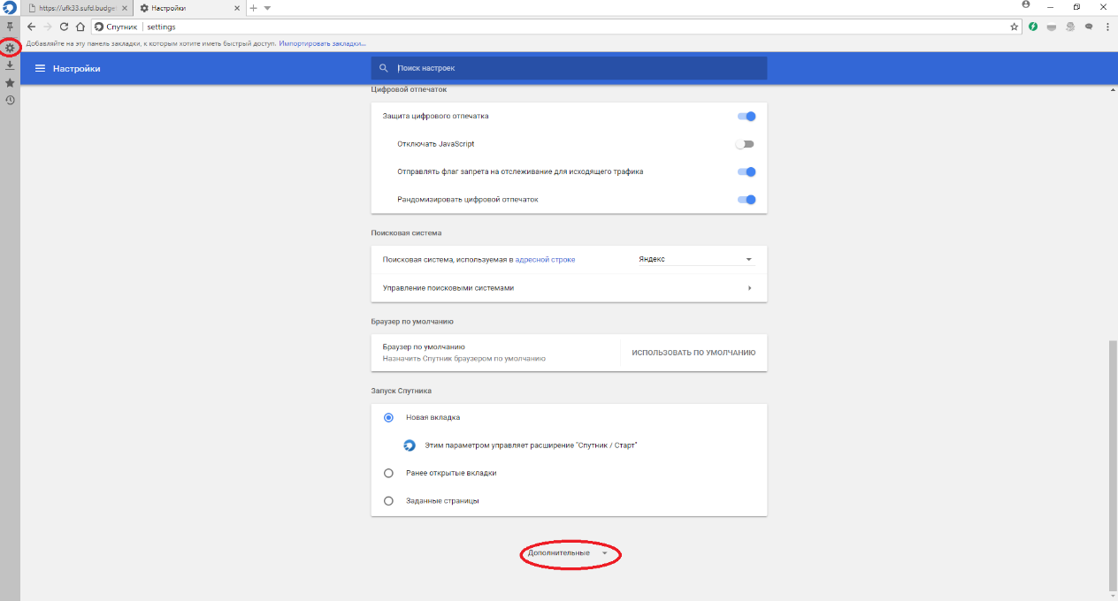
В разделе «Система» включить ползунок для «Включить поддержку ГОСТ-соединения (с установленным СКЗИ «Крипто Про CSP»)».
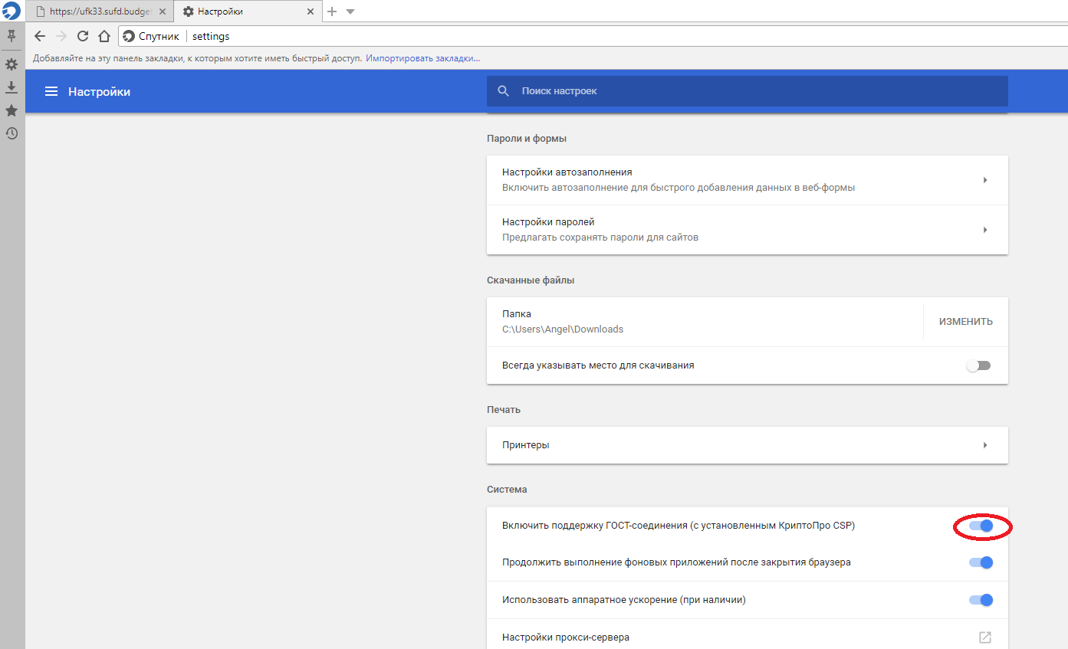
Открыть главное меню спутника «Дополнительные инструменты» - «Расширения».
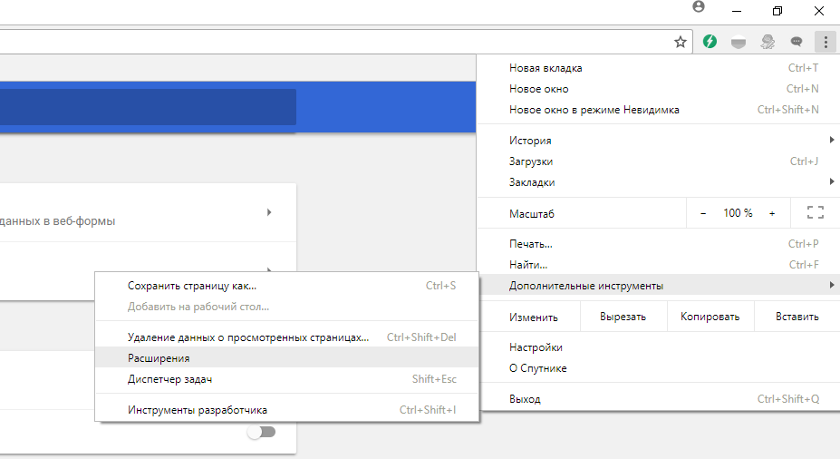
В появившемся окне включить КриптоПро CSP browser plug-in
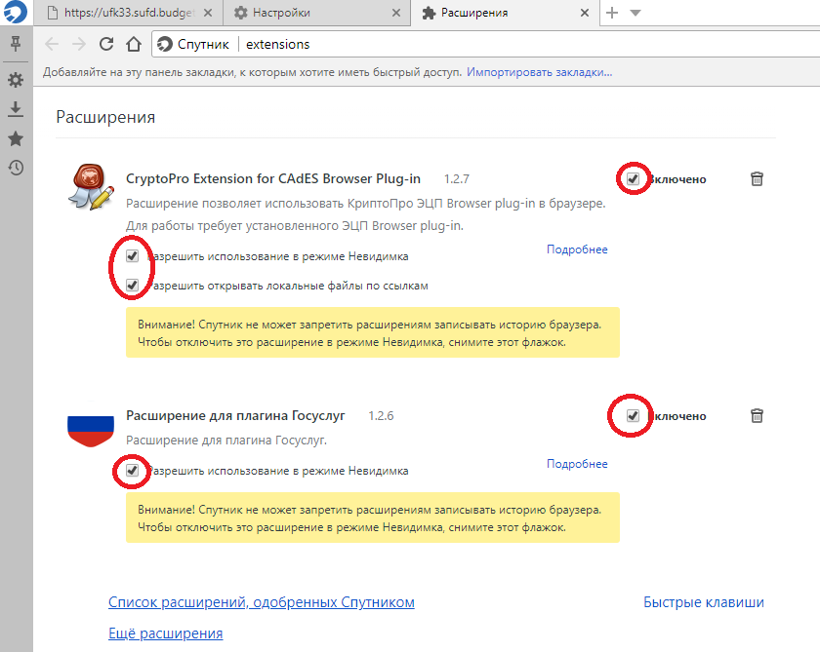

Настройка доступа в СУФД-онлайн
После проведения вышеуказанных процедур вход в СУФД-Портал осуществляется по ссылке:
https://ufk11.sufd.budget.gov.ru».
При вводе данного адреса в адресную строку браузера должно открыться следующее окно с выбором сертификата. После ввода пароля откроется стартовая страница СУФД-Портала.

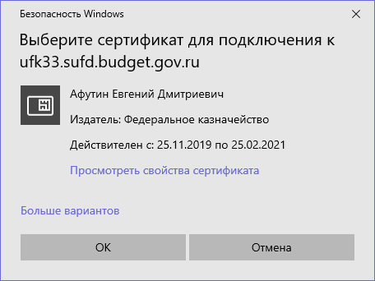

Если на рабочей станции в СУФД-Портале работают пользователи под разными учетными записями (руководитель, главный бухгалтер) необходимо, выйти из СУФД-Портала

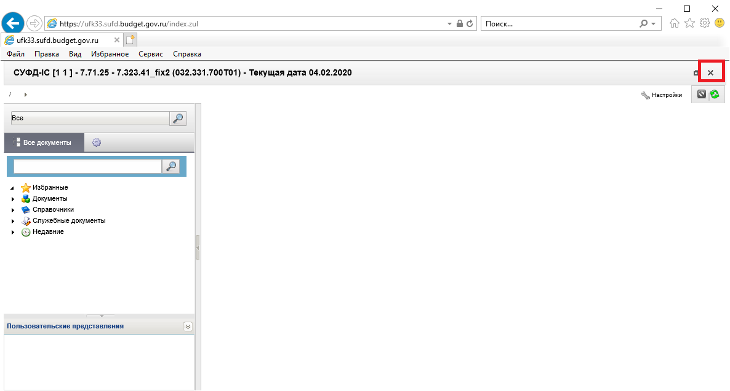

И войти повторно

